**Группа 7-8 Математика**

**Новая тема: Первообразная**

**Конспект в тетрадь!**

Операция, обратная операции нахождения производной, называется операцией **первообразная.**

**Что же это за операция?**

**Первообразная – это когда по готовой производной находят функцию от которой она была найдена.** Например,

функция - 5, её первообразная равна 5х. т.к. 

функция - 2х, её первообразная равна х2. т.к. 

функция - cos x, её первообразная равна sinx. т.к. 

Первообразная обозначается **F**

**Опр.** Функция F(x) называется **первообразной** для функции f(x) на данном промежутке, если для любого x из этого промежутка  

**Примеры:**

1.F(х) =  - первообразная функции f (х) = х на интервале , так как

для всех х 

2. F(х) = sinx - первообразная функции f (х) =cosx на интервале , так как , так как  для всех х .

**Основное свойство первообразных**

Функция одна а перообразных имеет бесконечное множество, которые отличаются на постоянное число **с.** Поэтому формула **F(x) +c** выражает общий вид первообразной.

**Таблица первообразных для некоторых функций**

|  |  |
| --- | --- |
| **Функция f** | **Общий вид первообразной**  **для f.** |
| k | kx+c |
| xn |  |
|  |  |
| sin x | -cos x+c |
| cos x | sin x+c |
|  | tq x +c |
|  | - ctq x +c |

**Примеры** (аналогичные будут на экзамене)

Найдите общий вид первообразной.

**1**. f(x) = 5x4 .  F(x) = 5= x5 +c. **2**. f(x) =3x. F(x) =

**3**. f(х) = 6х5 − 3х2  F(x) = 

**4**. f(х) = 5х4 − 2х +1. F(x) =

**Правила нахождения первообразных**

**Правило 1**

Если F есть первообразная для f, а G – первообразная для g, то F+ G есть первообразная для f + g. (Первообразная суммы функций равна сумме их первообразных)

**Приём нахождения первообразных суммы двух функций**

1. Представьте заданную функцию как сумму двух функций.

2.Найдите первообразную первой функции.

3.Найдите первообразную второй функции.

4.Запишите сумму найденных первообразных.

**Например**

**№ 335(а)** f(x) = 2 –x4  F(x) = 2x - 

**№ 336(б)** f(x) = F(x) =

**Самостоятельно проверьте правильность заполнения таблицы**

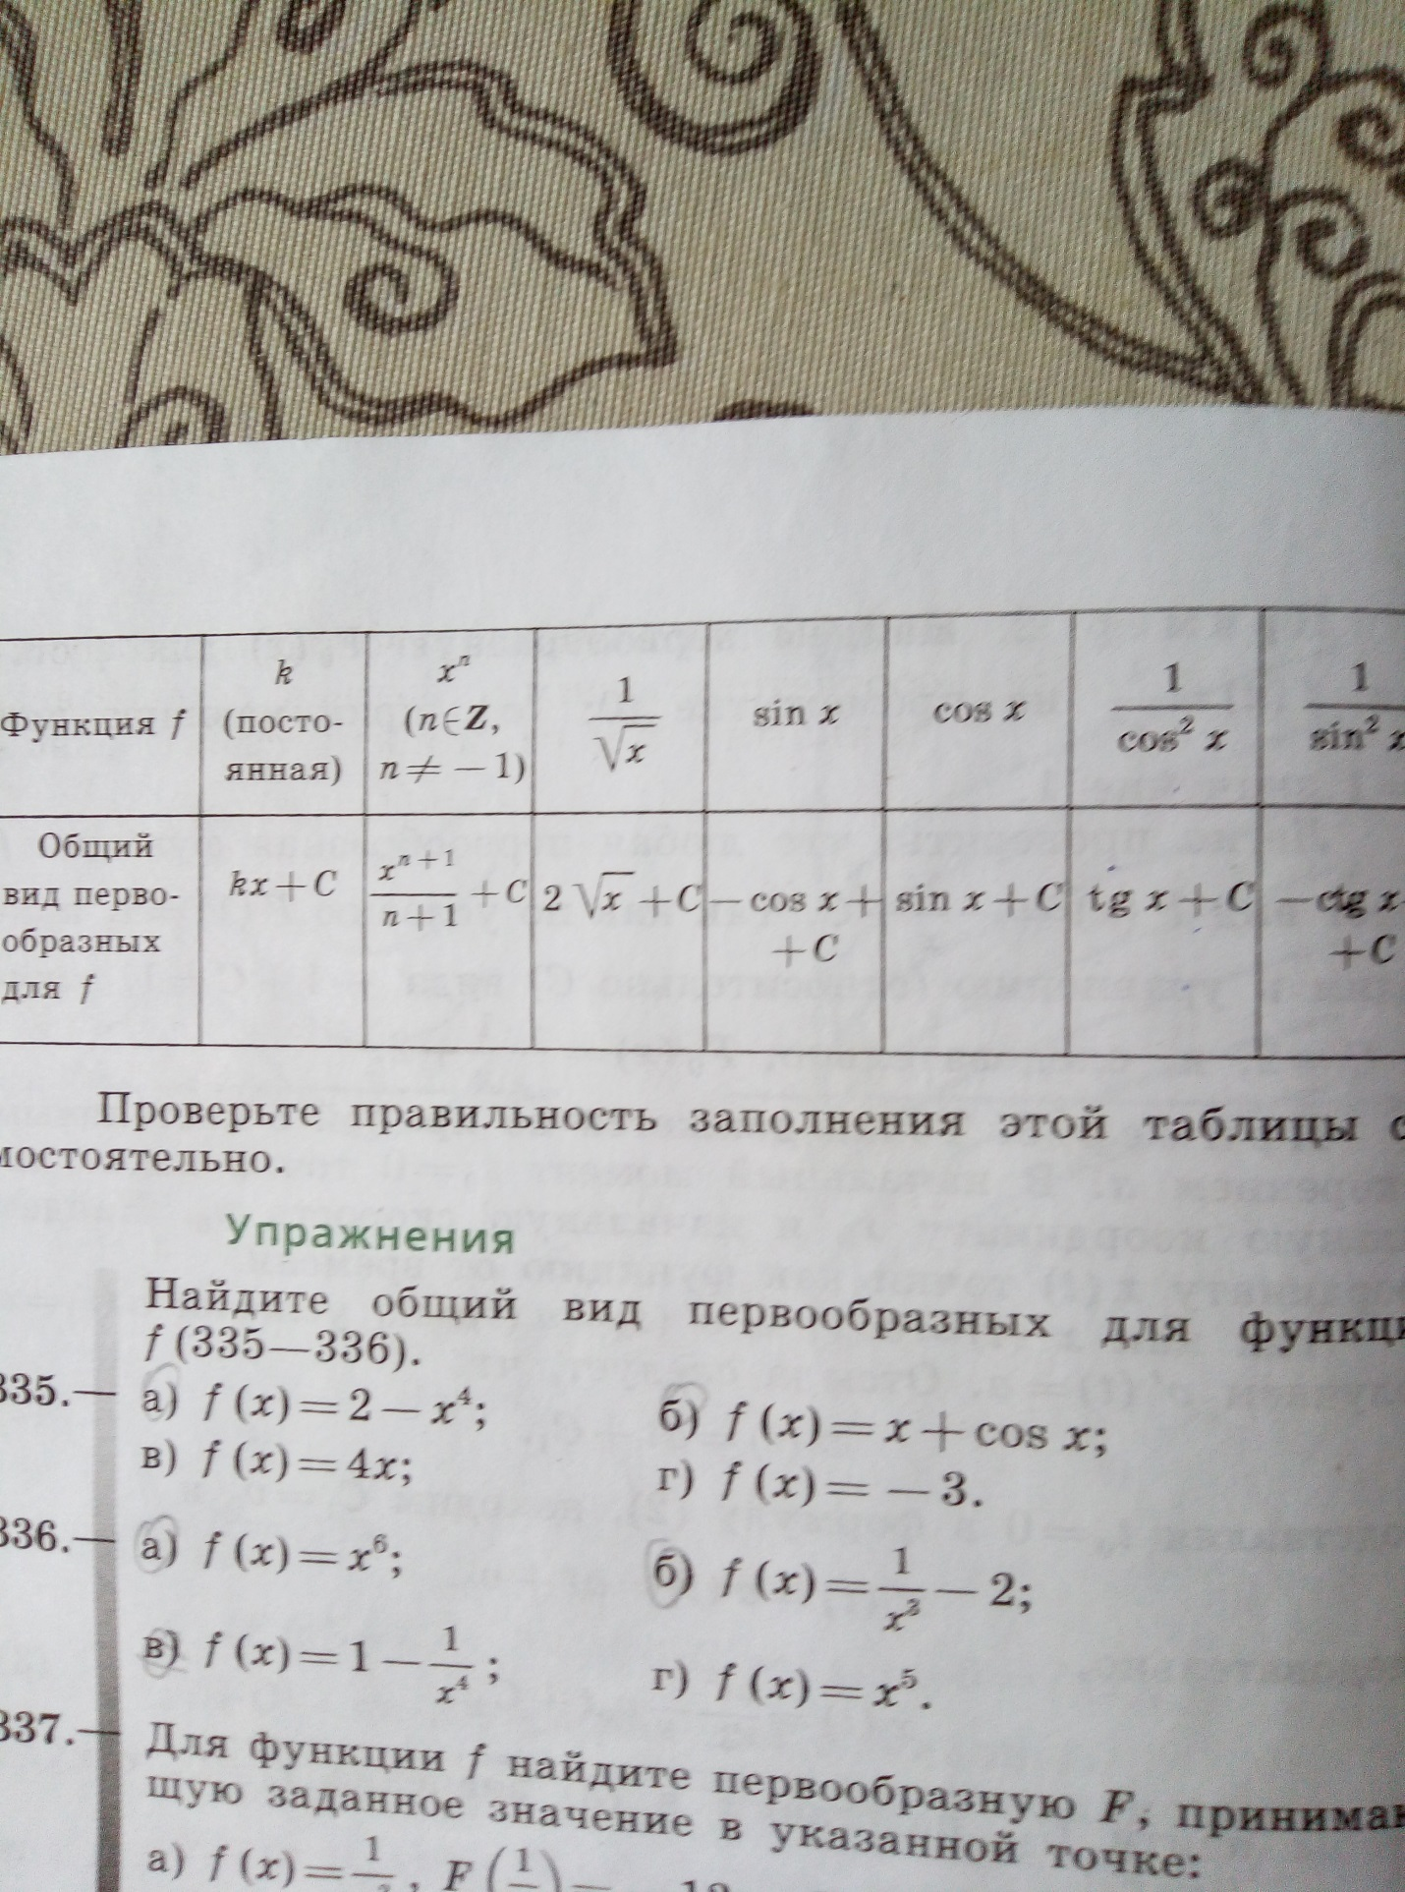

**Самостоятельно выполните №335(б;в) 336 (в)**